Jueves
15
de Abril

Tercero de Primaria
Ciencias Naturales

¡Ruleta de los cambios de estado!

Aprendizaje esperado: Relaciona los cambios de estado físico (líquido, sólido y gas) de los materiales con la variación de la temperatura.

Énfasis: Relaciona los cambios de estado físico (líquido, sólido y gaseoso) con la temperatura.

¿Qué vamos a aprender?

Aprenderás a relacionar los cambios de estado físico (líquido, sólido y gaseoso) de los materiales con la variación de la temperatura.

¿Qué hacemos?

En las dos sesiones anteriores has aprendido cómo los materiales pueden cambiar de estado (líquido, sólido o gaseoso) dependiendo de la temperatura a las que sean sometidos, pueden pasar de líquidos a sólidos, de sólidos a líquidos, de líquidos a gaseosos y de gaseosos a líquidos.

Viste ejemplos de todos esos procesos, pero son muchos tipos de cambios y a veces es fácil confundirse.

Pero hoy lo vas a hacer de una manera divertida. Primero repasa los conceptos principales resolviendo el siguiente crucigrama.

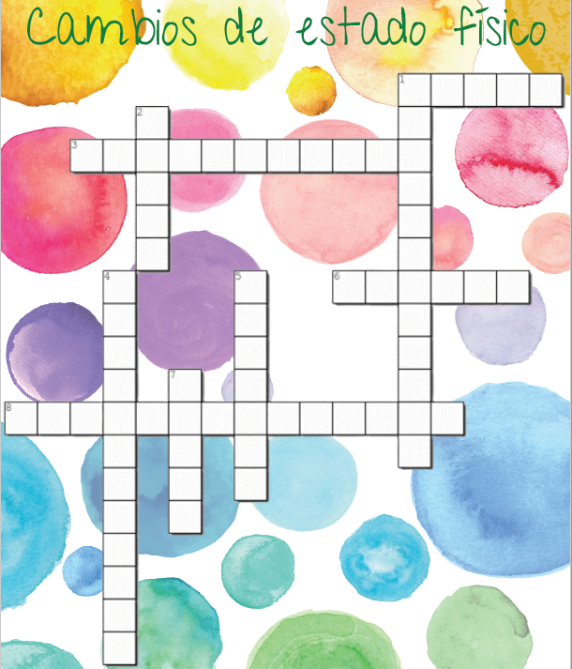

Horizontales:

1. Es la energía que se necesita para que los sólidos se fusionen: Calor.

3. Es el paso del estado líquido al estado gaseoso, por aumento de la temperatura. Evaporación.

6. Es el paso de sólido a líquido por aumento de temperatura. Fusión.

8. Es el estado líquido o semilíquido a sólido por disminución de temperatura. Solidificación.

Verticales:

1. Es el paso de estado gaseoso al estado líquido por disminución de temperatura. Condensación.

2. Es el nombre del agua en su estado gaseoso. Vapor.

Sin este proceso, no se puede llevar a cabo la solidificación. Enfriamiento.

5. En este estado, las partículas de los materiales se encuentran en un flujo constante. ¿Recuerdan cuando nos pusimos nuestros lentes particulares para ver más allá? ¿Cuáles eran las partículas que se movían entre ellas, de forma muy fluida? Líquido.

6. Es el paso de sólido a líquido por aumento de temperatura. ¿Derretimiento? Fusión.

7. Es la forma sólida del agua. Hielo.

Ahora que ya repásate un poco las ideas principales, vamos a jugar.

Pongan mucha atención.

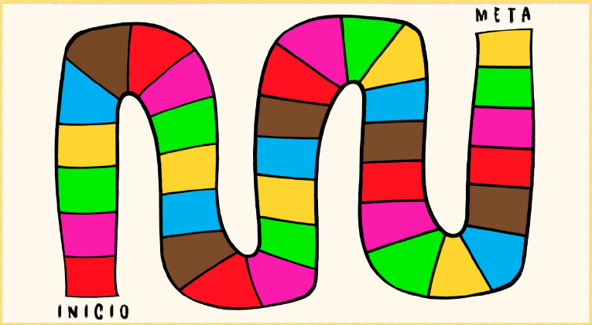

Aquí tenemos este tablero de colores, nosotros vamos a girar la ruleta y el color que ésta nos indique, será el color de la casilla a la que debamos avanzar. Cada una de estas casillas implica un reto distinto, si superan el reto, avanzan hasta la siguiente casilla de ese mismo color, si contestan mal, sólo se quedan en esa casilla, sin avanzar.

RETO ROJO “ADIVINANZA”.

“La luz me gusta difuminar,
y soy blanca, cuando me siento ligera,
pero cuando estoy de pesada, me pongo casi negra,
aunque se me pasa cuando me pongo a llorar”
¡Las nubes!

RETO CAFÉ “JUEGO DE DETECTIVES”.

Juego del detective. Fíjate muy bien en esta imagen por unos cuantos segundos.

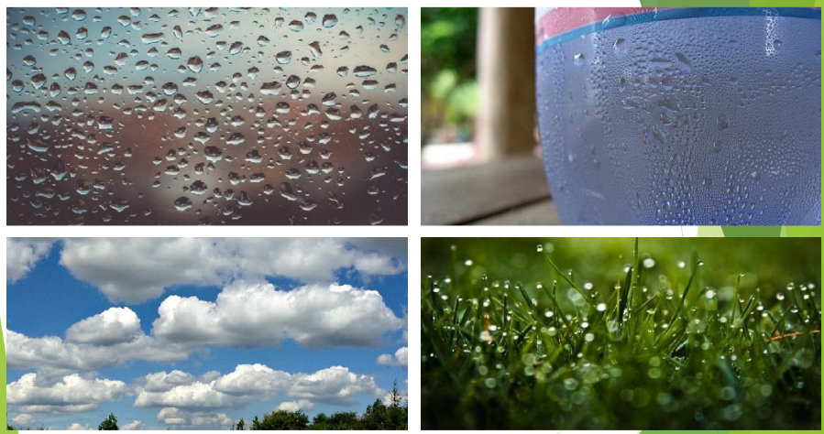
¿Qué tipo de cambio de estado se observa en estas imágenes? ¡Condensación!

RETO VERDE “RECUERDA EJEMPLOS”.

Menciona tres ejemplos de materiales que, para formarse, primero pasan por un proceso de fusión y luego por un proceso de solidificación. El bronce, el vidrio, queso, chocolates, caramelo, cera, mantequilla o manteca.

RETO AZUL “CIERTO O FALSO”.

Cierto o falso: El humo que se ve en las erupciones volcánicas, es la lava del volcán en estado gaseoso. ¡Falso! En el humo del volcán hay otros gases, entre ellos dióxido de carbono.

En efecto, la lava es roca que a muy altas temperaturas se fusiona, pero no se evapora, porque en un estado de temperatura ambiente, es un sólido. Y lo mismo sucede con los metales, se pueden fusionar, pero no evaporar. Pasas a la siguiente casilla azul.
RETO ROJO “QUÉ SOY”.

Reto rosa: “¿Qué soy?” un fenómeno meteorológico, un estado de la materia, un material, o cualquier cosa relacionada con la clase, y nosotros te vamos a dar pistas para que tú adivines qué eres.

Estás en estado líquido.
Te solidificas a temperaturas muy, muy pero muy bajas. Eres un metal.
Te usaban los dentistas para poner amalgamas.
Te utilizan en algunos termómetros.

Soy mercurio.

RETO AMARILLO.

Es la prueba de los tres enigmas, primero, ¿Qué sustancia pasa de líquido a sólido sin necesidad, ni de aumento ni de reducción de calor?

Es un material que se utiliza en la construcción.
El cemento.

Segundo, ¿Qué sustancia líquida, al aplicarle calor, en vez de evaporarse, se solidifica? Es un alimento muy rico y nutritivo.

El huevo.

A lo largo de estas dos clases hemos visto cómo sustancias como el agua, el alcohol, las rocas, incluso algunas mezclas como los quesos o mezclas coloides como la gelatina, pueden cambiar de estado si se enfrían o si se calientan.
¿Por qué crees que en estos dos casos el huevo y el cemento el cambio de estado sucede de manera distinta al del agua, al de las rocas, y a todos los demás ejemplos? ¿De qué tipo de cambio de estado crees que se trate? es un cambio distinto, porque el agua, si se congela se vuelve sólida, pero si se vuelve a calentar regresa a ser líquida.

Lo mismo sucede con las rocas, se fusionan y son líquidas, pero regresan a ser sólidas cuando se enfrían, como las rocas volcánicas, en cambio, un huevo crudo, cuando se calienta mucho se cocina, pasa a sólido, pero si se enfría, no vuelve a ser crudo y el cemento, una vez que ya se humedeció y se mezcló, se seca y se vuelve sólido, pero algo pasó dentro de él, que ya no vuelve a ser mezcla, por lo tanto, en estas sustancias, cuando se les aplicó calor o se les mezcló con agua, sucedió un cambio químico, pues se modificó su estructura.

Y ahora, para concluir nuestro repaso, vamos a escuchar un cuento, pongan mucha atención porque vamos a hacerles unas preguntas al final.

¿Que quién soy? Ah, si yo les contara quién soy y lo que he vivido.

¿Por dónde empezar? Bueno, pues por el principio, aunque lo tengo un tanto borroso. De lo primero que me acuerdo es de ir adentro de un granito de sal. Que iba a su vez dentro de un cometa, aunque a lo mejor es un sueño que me inventé. Y me acuerdo, eso sí, que, en ese sueño, yo venía acompañado. Venía con una compañera, muy especial, otra como yo. Íbamos un poco con incertidumbre, ¿Verdad? ¿A dónde es que íbamos a parar? Pero también teníamos la sensación de ser, ¿Cómo les dijera yo? una sola cosa y eso, era más fuerte que la incertidumbre.

También me acuerdo de un impacto, bueno, de muchísimos, uno tras otro. Los pequeños meteoritos, ¿Verdad? que chocaban contra este planeta, cuando este era muy joven y la Luna también, una chamaca, y estaba mucho más cerca, ¿eh? Me acuerdo que, nos traía alborotados a todos, la verdad es que nos la pasábamos evaporándonos, hacía mucho calor. Era un momento muy, como decirlo, pues de mucho caos, era todo muy inestable, mucho volcán, mucha nube, mucho rayo, muy difícil momento, ¿eh? la verdad, yo me acuerdo que mi compañera, pues se me había perdido al momento del impacto. ¡Nos evaporamos, ella se fue por un lado yo me fui por otro, total que no nos volvimos a encontrar!

Fíjense, inclusive me acuerdo cuando empezamos a formar charcos y esos charcos empezaron a formar charcos más grandes, yo siempre tuve la esperanza de que, en alguno de ellos, ella fuera a aparecer por ahí, fluyendo hacia mí, pero no fue así, ash, qué cosas eh.

Luego, no me pregunten cómo, pero la cosa se fue calmando, ya para entonces los charcos, eran casi mares, llenos de todas esas cosas que traían los cometas. Que si sales, que si nutrimentos, que si aminoácidos. Ahí flotaban entre nosotros, muy agradables. ¡Y muy inquietos! Todo el tiempo tratando de formar cosas.
Ah, la vida. ¡Qué terca es! Me acuerdo cuando se empezó a formar, yo estaba por ahí, cerca de un volcán submarino. Me tocó entrar por una de sus grietas, sentí mucha presión, como cosquillas, entonces pude presenciar cómo todos esos ingredientes que flotaban entre nosotros formaron una burbuja y dentro quedamos atrapados varios, así es que ahí estuve yo, en una de las primeras células. ¡Cómo la ven!

Otro recuerdo que tengo es en una nube, subí tan alto, que pensé que nunca más iba a volver a bajar. ¡Qué vista! pero qué frío hacía allá arriba, nosotros convertidos en cristales diminutos, bailando en el cielo, pero aún ahí, ni rastro de ella, mi amiga de las estrellas.

Por ese entonces fui parte de una pared de hielo altísima, y después de mucho tiempo, se empezó a derretir ¡La sorpresa que me llevé cuando vi lo que había debajo del mar! Aquellas células ya andaban todas juntas, de un lado para otro, ¡tenían unas formas! ¡Algunas hasta tenían como aletas y colas! bueno, ¡hasta ojos y bocas! ¡La vida había estallado! Yo me sentía muy orgulloso de haber participado de alguna manera en ese proceso, bueno, todos nosotros, mis hermanos y hermanas, que nunca estamos quietos.

Aunque una vez sí me tocó estar quieto, ¿eh? Fui a parar a una cueva subterránea, llegué “de infiltrado”. ¡No había salida! Creo que estuve ahí muchísimo tiempo, porque cuando por fin salí, gracias a un temblor que nos abrió una grieta y pudimos brotar en un manantial, ¡ya todo estaba verde! Esa fue la primera vez que vi las plantas. Fue un espectáculo que me conmovió muchísimo, ¿eh?

¡Ah, si yo les contara todo lo que visto y vivido! Anduve en esos lagos que vieron cómo los monos comenzaron a andar en dos patas, anduve en ese río al lado del cual se construyeron pirámides, anduve en los mares que empezaron a cruzar los primeros barcos. Fui parte de la lluvia que respiró los humos de las primeras fábricas, incluso a ustedes ya los he conocido. Estuve en ese hielito que le pusiste a la taza de té para enfriarla, en el vapor condensado cuando saliste de bañarte y te pusiste a cantar frente al espejo, en esa gota de sudor que corrió por tu frente cuando metiste aquella canasta, en la lágrima de ese niño que ¡Claro! ¡De eso quería hablarles yo!

Esta mañana andaba yo por una naranja, que exprimió un niño para tomarse un jugo. Total, allí andaba yo muy tranquilo dentro del organismo del niño, cuando el pobre, se puso a llorar. Creo que en su clase de ciencias naturales le mostraron un video sobre la contaminación del ambiente, ahí me tienen a mí, de célula en célula, arrastrado hacia las glándulas lacrimales del niño y que se suelta a llorar. El caso es que allá andaba yo, en aquella lágrima, y no van a creer ustedes, ¿A quién creen que me vine a encontrar? ¡A mi compañera de viaje!

¡Nos dimos un abrazo, como sólo nosotros sabemos hacerlo en estado líquido! Así, con todas nuestras moléculas bien unidas en una perfecta tensión superficial.
¿Dónde has estado? ¡Pensé que nunca te iba a volver a encontrar!

¡Yo pensé lo mismo!

Entonces ahí, en ese abrazo, me acordé de dónde es que veníamos. ¡De las estrellas! Y a eso iba, que les quería contar, que es muy raro que estemos todos juntos en un lugar así, como este planeta, es muy raro, de pronto nos encuentras, por aquí y por allá, pero, así como estamos aquí, es de verdad para estar agradecidas. Nosotras hemos venido de las estrellas y se los podemos decir. ¡Somos muy, pero muy afortunadas!

Pues a responder unas preguntas sobre este cuento.

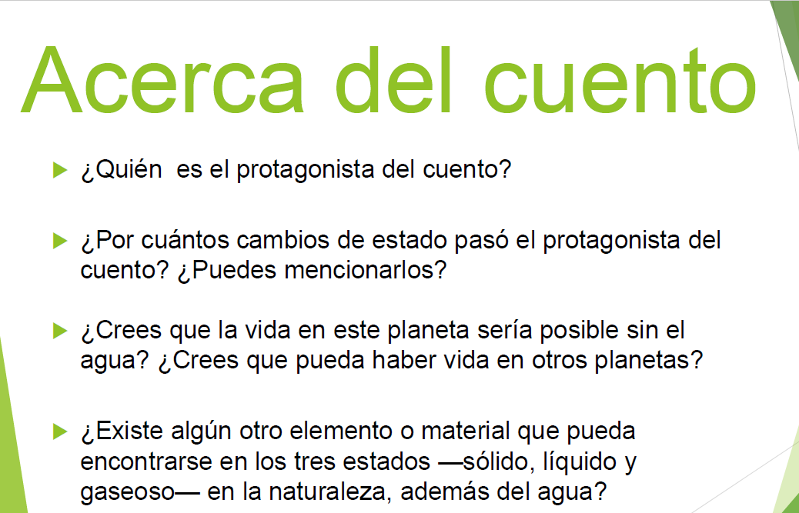

¿Quién es el protagonista del cuento?

¿Por cuántos cambios de estado pasó el protagonista del cuento? ¿Puedes mencionarlos?

¿Crees que la vida en este planeta sería posible sin el agua? ¿Crees que pueda haber vida en otros planetas?

¿Existe algún otro elemento o material que pueda encontrarse en los tres estados sólido, líquido y gaseoso en la naturaleza, además del agua?

¡Qué interesantes preguntas!

Lo importante es precisamente eso, que te hagas preguntas. Recuerda que el motor de las ciencias es la curiosidad.

Si te es posible consulta otros libros y comenta el tema de hoy con tu familia.

¡Buen trabajo!

Gracias por tu esfuerzo.
Para saber más:
Lectura

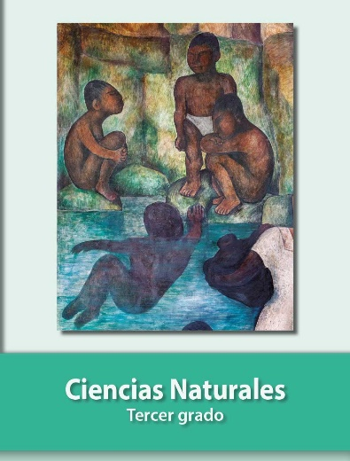
https://libros.conaliteg.gob.mx/20/P3CNA.htm

